Fecha

Queridos representantes.

En colaboración con nuestro socio de transporte alternativo, FirstAlt, [District Name] estaráestrenando FirstView, una plataforma con rastreo GPS en tiempo real y monitoreo de transporte estudiantil.

Con FirstView, representantes y cuidadores pueden descargar la aplicación móvil que les permitirá mantenerse fácilmente en contacto con los viajes diarios de tu estudiante(s).

* Mira la ubicación del vehículo en tiempo real por medio de GPS y rastrea su progreso.
* Acceso fácil a detalles del vehículo y conductor como también actualizaciones sobre algún cambio.
* Configura a los miembros de tu familia y cuidador/a para recibir alertas por correo electrónico
* Soporte al cliente dedicado para todas las preguntas sobre la aplicación.

**Paso 1:** Fácil de usar y gratis! Descarga la aplicación disponible en ambos dispositivos iOS y Android. Busca por el nombre de la aplicación: [FirstView 1.0](https://myfirstview.com/)

Escanea aquí para descargar FirstView 1.0 en tu dispositivo móvil.

**Paso 2:** Configura tu perfil de FirstView 1.0 en la aplicación. Se te solicitara que brindes la siguiente y

* El código de distrito de 5 dígitos [xxxxx}
* La fecha de nacimiento de su estudiante.
* Número de teléfono del guardián principal en el archivo.
* 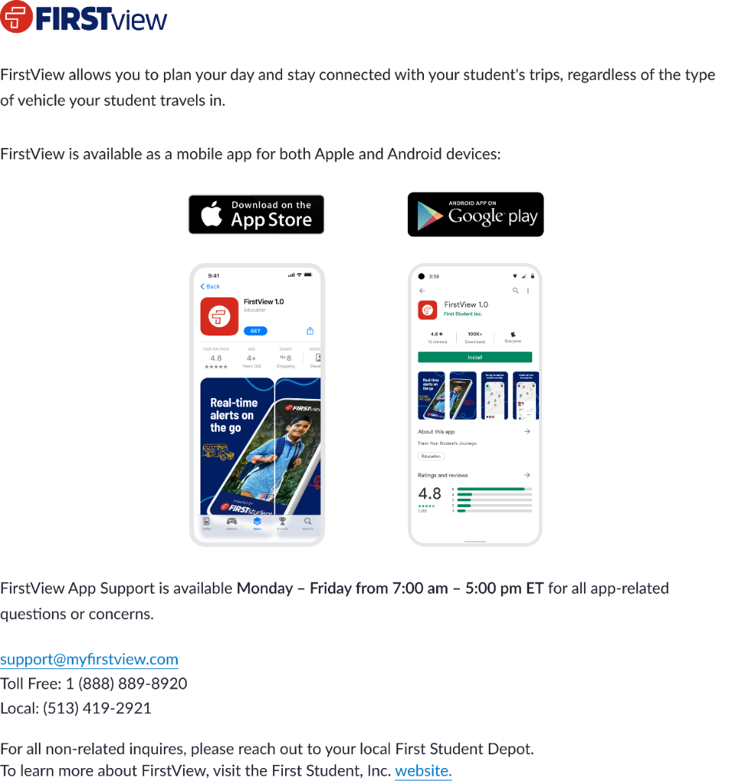Confirmar nombres de estudiante(s) por ser agregados.

**Paso 3**: Una vez hayas agregado a tu estudiante, configura y recibe notificaciones de distancia en la aplicación, a través de notificaciones push, o por correo electrónico. Para configurar en la aplicación, ve a Configuración > Notificaciones >administrar notificaciones de distancia

**Paso 4**: Luego, puedes agregar a otros miembros de la familia o cuidador/a para recibir alertas por email. Para configurar en la aplicación, ve a Configuración > Notificaciones > Administrar destinatarios

**Paso 5:** ¡Una vez hayas agregado a tu(s) estudiante(s) y hayas registrado a miembros de familia y cuidadores para recibir alertas sobre los viajes diarios por correo electrónico, empieza a rastrear sus viajes diarios!

El soporte de aplicación de FirstView está aquí para asistir a los usuarios con todas las preguntas relacionadas con la aplicación.

Lunes – viernes desde 7:00am – 5:00pm EST

Soporte por correo electrónico para padres y cuidadores: [support@myfirstview.com](mailto:support@myfirstview.com)

Soporte por teléfono para padres y cuidadores: (888) 889-8920 / (513) 419-2921